Produkte nach Kategorien verwalten

Falls Sie Ihre Produkt nach Kategorien verwalten möchten, gehen Sie bitte gleich vor, wie wenn Sie ein Produkt eintragen möchten; das heisst: klicken Sie sich durch die verschiedenen Kategorien und Unterkategorien, bis Sie Ihr Produkt gefunden haben.

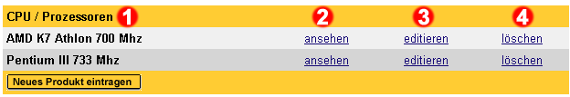
Bild 1; Produkte nach Kategorien verwalten / editieren


Kategorien

Sie sehen nun also alle Produkte der Unter-Unterkategorie „CPU / Prozessoren“.


Produkt ansehen
„Ansehen“ zeigt Ihnen die momentan eingetragenen Produktinformationen. So können Sie auf einfache Weise nachsehen, ob die Informationen noch aktuell sind oder, ob Sie geändert werden müssen.


Produkt editieren
Im Editierbereich finden Sie alle von Ihnen eingetragenen Produktinformationen wieder. Um Änderungen anzubringen, löschen Sie einfach die veraltete Beschreibung und ersetzen sie durch die aktuelle. Erklärungen zu den verschiedenen Eingabefelder erhalten Sie unter „Shop Eröffnen > Produktdaten eingeben“. Im Editierbereich wird Ihnen vielleicht auffallen, dass Ihnen Optionen zur Verfügung stehen, die Sie bei der Produkteingabe noch nicht hatten. Sie sind nun zum Beispiel in der Lage Zusatzbilder oder Zusatzbeschreibungen einzufügen. Wir haben diese Optionen auf einer der nächsten Seite für Sie dokumentiert.


Produkt löschen
Klicken Sie auf diesen Link, falls Sie dieses Produkt gerne löschen möchten. Sie werden auf der Folgeseite noch einmal gefragt, ob Sie dieses Produkt wirklich löschen möchten. Sie brauchen also keine Angst zu haben, ein Produkt durch einen Missklick
zu löschen.

